ОЧИСТКА ВОДЫ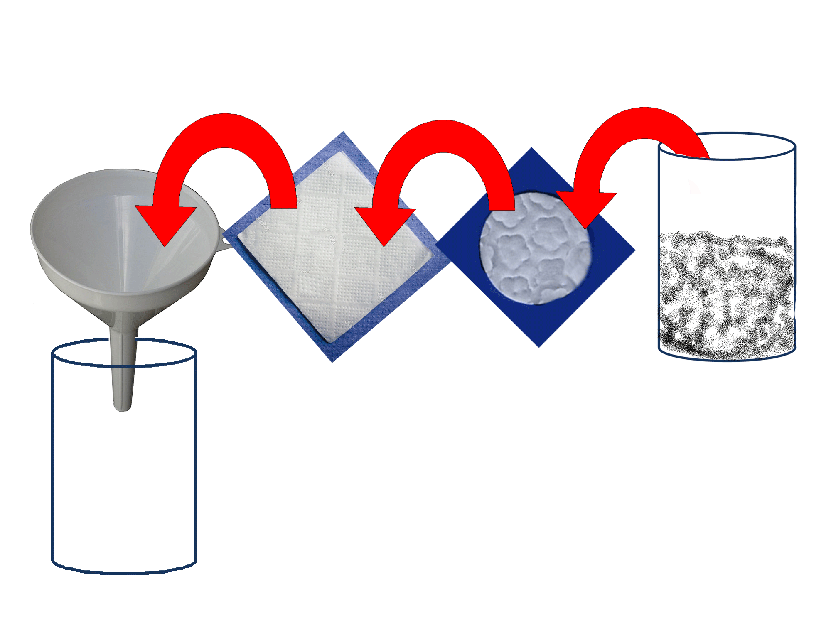

ОЧИСТКА ВОДЫ

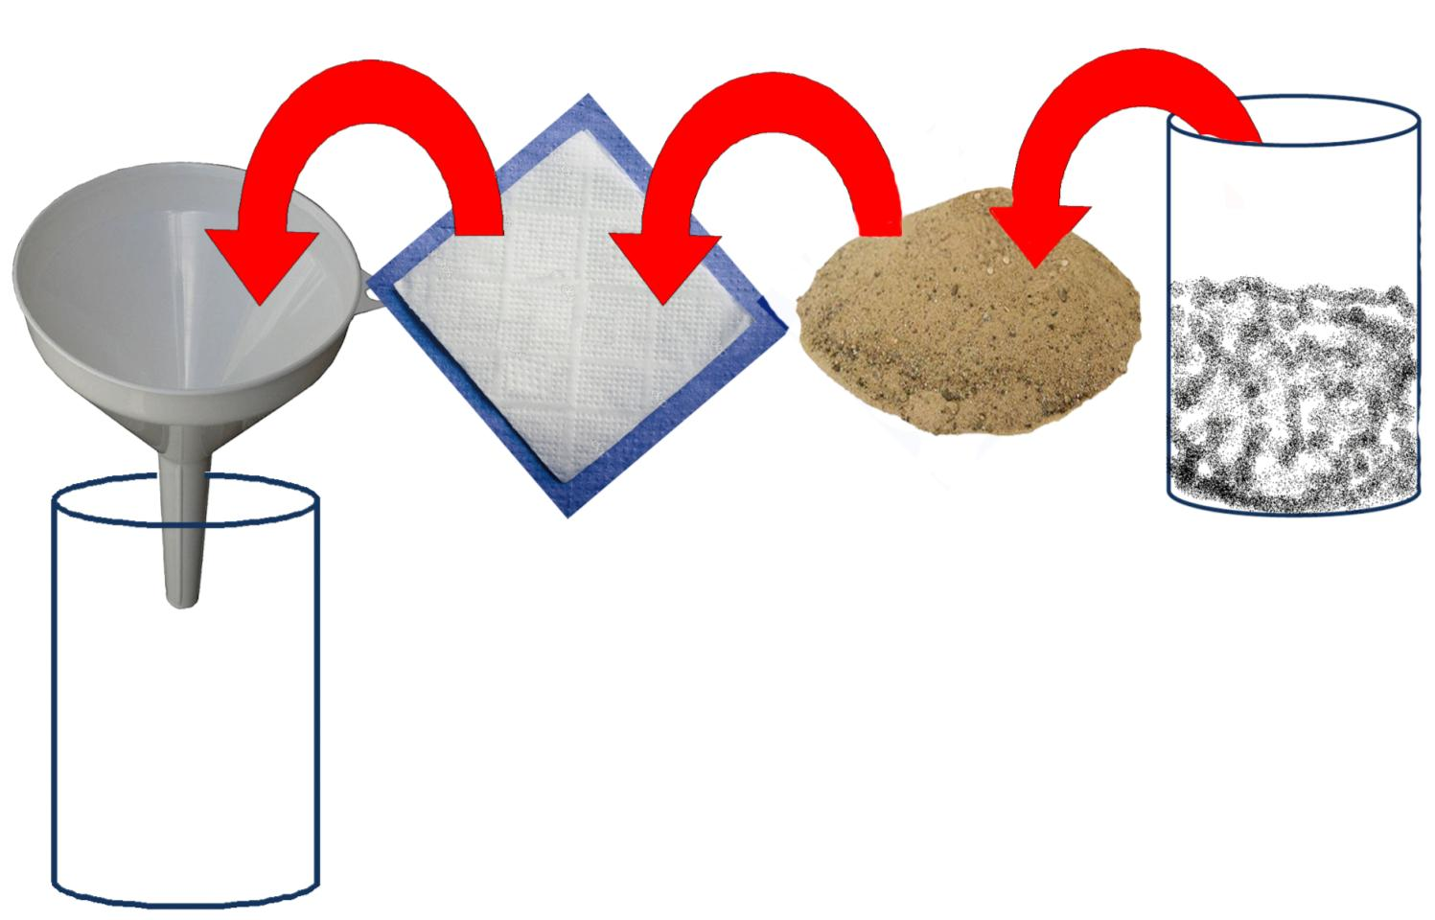

ОЧИСТКА ВОДЫ

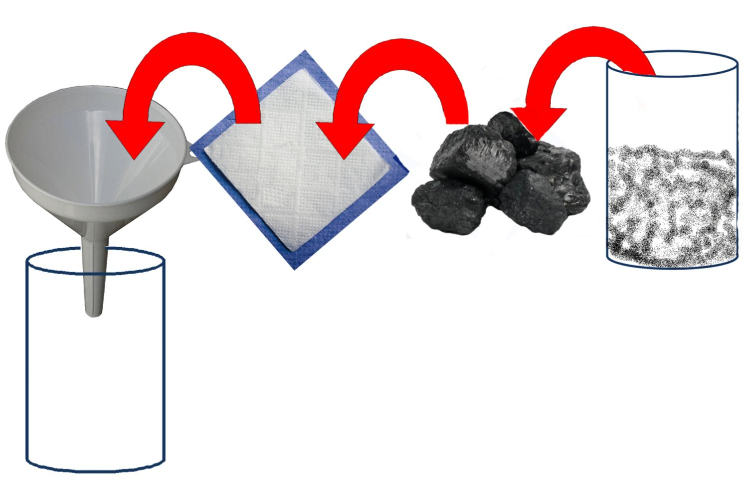

КОМПАС В ДОМАШНИХ УСЛОВИЯХ

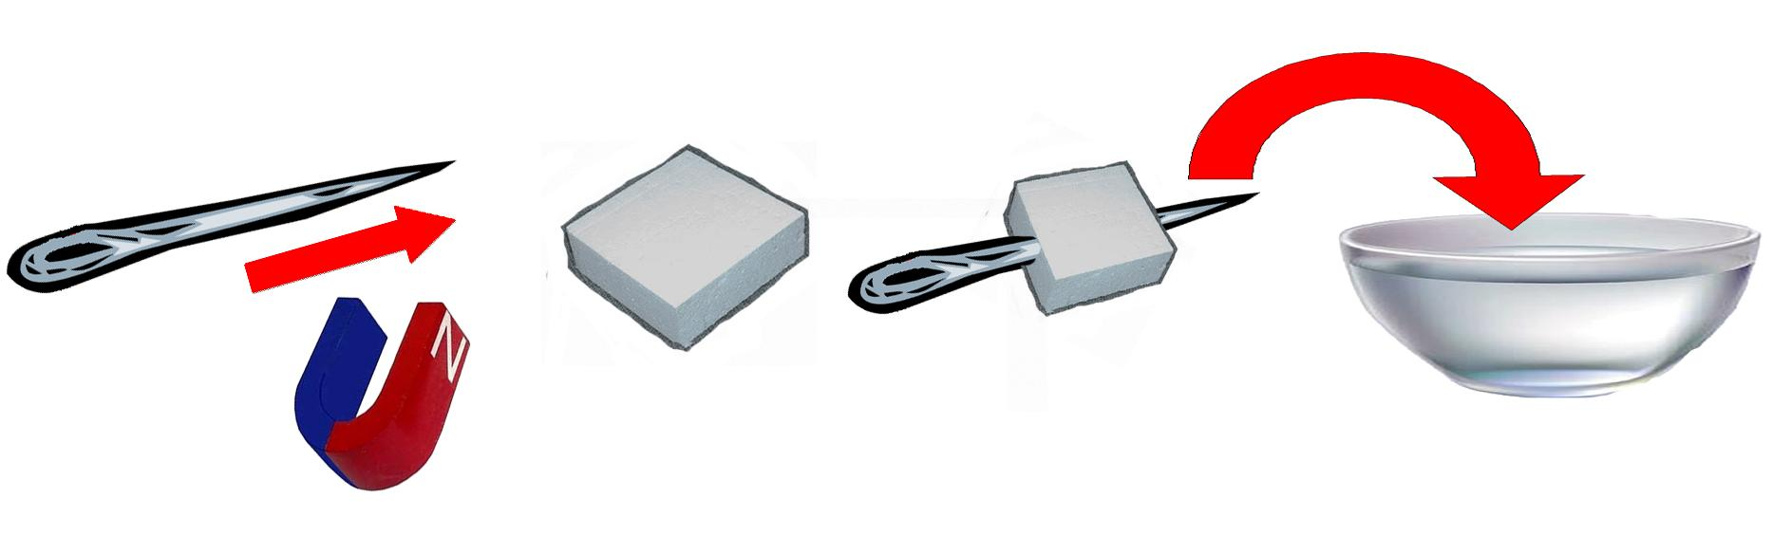

СВОЙСТВА МАГНИТА

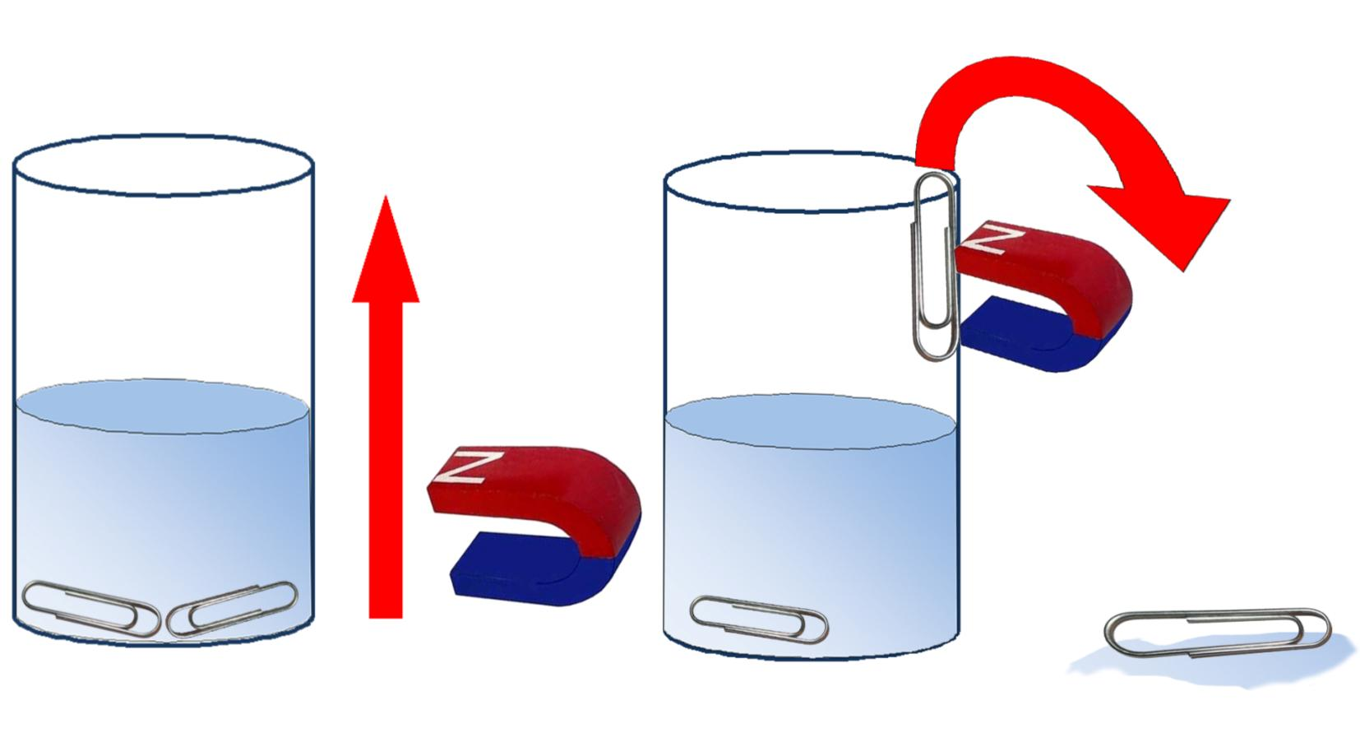

СВОЙСТВА МАГНИТА

